|  |  |  |
| --- | --- | --- |
| ESCUDO.jpg | **INSTITUCIÓN EDUCATIVA OFICIAL JOSÉ JOAQUIN CASAS**  NIT: 800193355-9 RES: 03445 JULIO 31 DE 2003  ***PACTO ETICO POR CUNDINAMARCA*** | P.E.V.M. |

**Me lo juego por Colombia, por mi país.**  

**AREA DE CIENCIAS SOCIALES**

|  |  |  |  |
| --- | --- | --- | --- |
| **PROPUESTA DIRIGIDA A:**  **Estudiantes de Cuarto a Undécimo** | | **RESPONSABLE:**   * **Directivos y docentes en general según su rol de desempeño.** * **Doc. Martha Díaz** * **Doc. Ciencias Sociales de Cada Curso** | |
| **FECHA: 16 a 19 de marzo-2021** | **METODOLOGÍA:**  **1.Leer muy bien Propósito y Motivación.**  **2.Descargar Cartilla. Link anexo**  **3. Completar actividades.**  **4. Diligenciar y Firmar Pacto.**  **5. Guardar archivo de Word y enviar al director curso.** | | **NOMBRE DEL ESTUDIANTE**  **Vanessa López Castillo**  **Curso: 11-02.** |
| **Tiempo límite: 12 m del último día señalado.**  **Modalidad: ASINCRONICA** | **DIRECTOR CURSO**  **Javier Isasa.** |

**Propósito:**

* Empoderar a los jóvenes para su misión social, venciendo la falta de credibilidad en sus Instituciones Públicas, y despertando en ellos el interés por participar de forma activa en la construcción de nuestra comunidad y país.
* Orientar útiles reflexiones en la vida de los jóvenes y transmitir el mensaje del comportamiento recto y transparente en todos los ámbitos de sus vidas, enamorándoles de las Instituciones Públicas.
* Formar Líderes en el ejercicio íntegro y bondadoso de la política, y de ese nuevo país gestado en sus propias manos y pensamientos.

**Motivación**: En la presente cartilla como parte del proyecto **“PACTO ÉTICO POR CUNDINAMARCA”** de la Procuraduría General de la Nación, en conjunto con la Secretaría de Educación Departamental y Municipal de Chía, quienes ven a través de esta propuesta, presentan la forma de acercarse a los jóvenes para reafirmar en ellos la importancia: de los principios y valores éticos, de su rol social, de su participación activa en la construcción de esa nueva cultura de estado y sociedad, y de pertenencia por el establecimiento y la institucionalidad.

“***Son los jóvenes quienes vencen el escepticismo y dibujan nuevos mapas. Hay sobredosis de pesimismo. Necesitamos que las nuevas generaciones se comprometan con la transformación del país y le impriman al futuro el sello de sus emociones*** (…) -“Carta a los Jóvenes” del señor Procurador General de la Nación, Fernando Carrillo Flórez.

**Explicación:** A continuación, encontraras en la Cartilla adjunta, las diferentes instituciones Publicas a las cuales puedes acceder en caso que lo requieras. Debes reconocer todas y cada una de ellas a partir del desarrollo de las siguientes actividades y señalar a partir de un ejercicio práctico a cuáles puedes acudir de acuerdo a la situación.

**Actividades:**

1.- A partir de la consulta de la cartilla **“PACTO ÉTICO POR CUNDINAMARCA”** complete la siguiente información solicitada en el cuadro. Directamente ahí.

|  |  |  |  |
| --- | --- | --- | --- |
| **INSTITUCION** | **CARACTERISTICAS GENERALES** | **LEYES QUE LA RESPALDAN** | **INSERTAR IMAGEN QUE LA REPRESENTE** |
| **ALCALDIA MUNICIPAL** | -Es el representante del municipio.  **-**Se encarga de dirigir las acciones del municipio para atender las necesidades de la población.  -Ordena en que se gastan los recursos del municipio.  -Firma los contratos que se requieren para el funcionamiento del municipio. | -Artículo 315 de la Constitución Política.  -Artículo 29 de la ley 1551 de 2012.  -Artículo 11 de la ley 80 de 1993. |  |
| **PERSONERIA** | -Da a conocer, proteger y defiende los derechos de los niños, niñas y adolescentes en las instituciones públicas y privadas.  -Se encarga de hacer que las autoridades respeten el derecho que tiene los ciudadanos al solicitar información, interponiendo diferentes acciones en defensa de sus derechos, como tutelas y derechos de petición. | -Ley 136 de 1994 Articulo 178.  -Código de Infancia y Adolescencia (Ley 1098 de 2006). |  |
| **CONCEJO MUNICIPAL** | -Autorizan al alcalde para realizar contratos y dan la aprobación para que él pueda realizar, de manera temporal algunas funciones del consejo, cuando este no se encuentre presente.  -Estudian y aprueban los proyectos de acuerdo, presentados por el alcalde. | -Artículo 313 de la Constitución Política.  -Articulo 21 y siguientes de la ley 136 de 1994. |  |
| **COMISARIA DE FAMILIA** | -Adopta medidas de emergencia, protección y acompañamiento (en casos de delito en contra de niños, niñas y adolescentes así como en situaciones de violencia intrafamiliar).  -Defiende a las personas cuando se solicita la custodia le legal de niños, niñas y adolescentes, el cuidado personal, cuotas de alimentos. | -Código de Infancia y Adolescencia (Ley 1098 de 2009).  -Ley 1620 de 2013. |  |
| **PLATAFORMAS DE LAS JUVENTUDES** | -Participan en el diseño y desarrollo de agendas (donde se tratan los temas más importantes) en sus municipios y verifican que se cumplan.  -Promueven la conformación de procesos, prácticas y espacios de participación y organización de los jóvenes, atendiendo a sus diversas formas de expresión, para que puedan defender sus derechos. | -Ley 1622 de 2013 y Ley 1885 de 2018. |  |
| **POLICIA DE INFANCIA Y ADOLESCENCIA** | -Hace campañas de educación, prevención, garantía y restablecimiento de derechos de niños, niñas y adolescentes.  -Recibe quejas y denuncias de las personas que han sido víctimas de amenazas o cuando los derechos de niños niñas y adolescentes, no se respeten. | -Código de Infancia y Adolescencia (Ley 1098 de 2006 –Articulo 89 y siguientes). |  |
| **FISCALIA GENERAL**  **DE LA NACIÓN** | -Investiga casos en donde se presenta violencia sexual en contra de niños, niñas y adolescentes.  -Presenta pruebas ante un juez donde se acusa a una o varias personas por los delitos de violencia sexual cometidos en contra de niños, niñas y adolescentes. | -Articulo 249 y siguientes de la constitución política.  -Decreto 016 de 2014. |  |
| **I.C.B.F -ZONAL** | -Ubica al niño, niña o adolecente víctima de delito en un hogar de paso u lugar sustituto, en caso de que el menor no cuente con padres, familiares o personas responsables de su cuidado.  -Inscribe al niño, niña o adolecente víctima de delito, en programas de atención especializada, con el fin de establecer los derechos afectados. | -Articulo 68 del Código de Infancia y Adolescencia (Ley 1098 de 2006) |  |
| **JUEZ** | -Atiende las tutelas, tomas las decisiones necesarias para proteger o restablecer los derechos fundamentales que han sido vulnerados o que las autoridades del municipio no han tenido en cuenta.  -Vela por la defensa de los intereses de los niños, niñas y adolescentes víctimas de delitos de violencia sexual.  -Atiende de manera inmediata los casos en que los niños, niñas y adolescentes sean víctimas de delito sexual. | -.Decreto 2591 de 1991/ Ley 270 de 1996/Código penal del proceso/Artículos 192 y siguientes del Código de Infancia y Adolescencia (Ley 1098 de 2006). |  |
| **MEDICO** | -Realiza pruebas y exámenes físicos al niño, niña y adolecente víctimas de delitos y da su valoración.  -Presenta un informe que se denomina “Dictamen Médico Legal” en donde informa a la autoridad competente sobre la agresión sexual, la existencia o no de posibles enfermedades de transmisión sexual y/o embarazo. | -Artículo 36 de la Ley 938 de 2004.  -Ley 360 de 1997. |  |
| **SECRETARIA EDUCACIÓN MUNICIPAL** | -Dirige, organiza y planea programas y proyectos relacionados con la educación teniendo en cuenta políticas de Gobierno Nacional para que estos sean de calidad, con igualdad, efectividad e inclusión.  -Genera estrategias que garanticen el derecho a la educación a todos los niños del territorio en condiciones de equidad garantizando: la inclusión, permanencia (estudiantes con escolaridad completa), convivencia y éxito académico. | -Constitución política Ley 715 de 2001.  -Decreto 0076 del 30 de enero de 2019.  -Plan de desarrollo Departamental. |  |
| **INS. EDUCATIVA** | -Informan sobre la situación al padre, madre o acudiente del niño, niña o adolescente, víctima de delitos.  - Informan a la comisaria de familia del Municipio que el niño ha sido víctima de algún delito.  -Reportan lo sucedido con el niño, niña o adolescente víctima de algún delito, ante sistemas u organismos que previenen estos casos. | -Artículos 43 y 44 de la Ley 1098 de 2006 /Código de Infancia y Adolescencia.  -Ley 1620 de 2013. |  |
| **PROCURADURÍA** | -Ejerce el poder de manera preferente para adelantar las investigaciones en contra de funcionarios que incumplan o se extralimiten (abuso de su cargo) en el ejercicio de sus funciones e imparte las sanciones disciplinarias correspondientes.  -Orienta promueve e impulsa; planes, programas y acciones, tendientes a evitar hechos, actos u omisiones contrarios a la Ley. | -Artículo 227 de la Constitución Política.  -Decreto 262 de 2000. |  |

2.- “**SI TE CONTARAN ESTA HISTORIA….** a continuación, encontraras varias historias. Selecciona **UNA (1)** y responde ¿**QUÉ HARÍAS? ¿AUTORIDADES? ¿CÓMO INTERVIENEN?** Aplicable en el caso seleccionado.



**HISTORIA 1 HISTORIA 2**

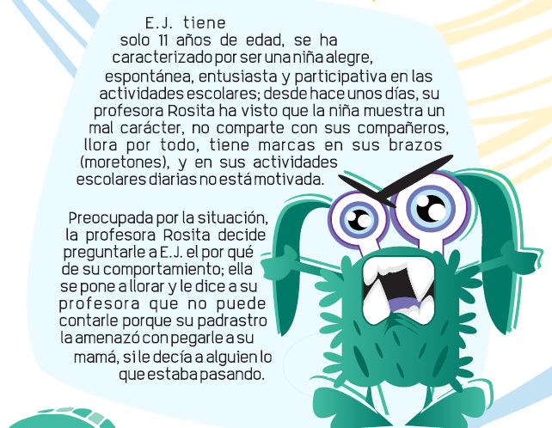 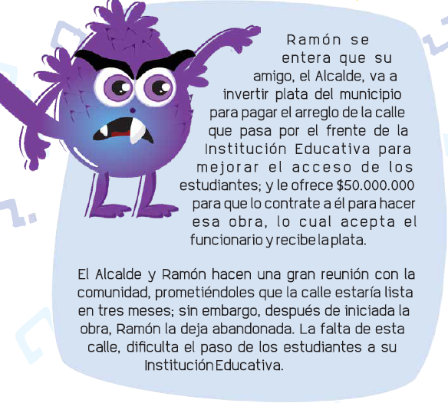

**HISTORIA 3**

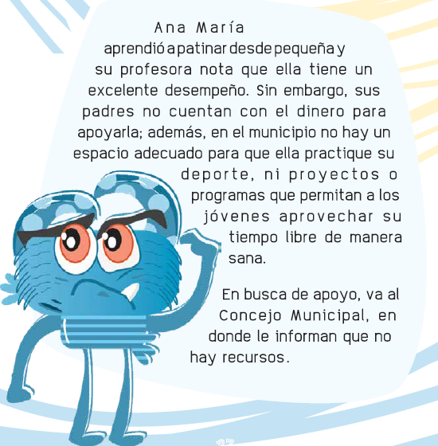

**HISTORIA SELECCIONADA # 2**



**RESPONDA AQUÍ:**

**Se debe acudir a la Veeduría Municipal ya que esta entidad se encarga de vigilar que las obras contratadas por el Alcalde se terminen a tiempo y sean de buena calidad, también solicita a las autoridades municipales informes sobre la forma en la que están gastando los recursos del municipio en programas, contratos o proyectos.**

**RESPONDA AQUÍ**:

**En este caso las autoridades que intervienen son la Fiscalía, Procuraduría o la Contraloría.**



**RESPONDA AQUÍ**

**PROCURADURIA:** Vigila el actuar de los servidores públicos y advertir cualquier hecho que pueda ser violatorio de las normas vigentes, sin que ello implique coadministración o intromisión en la gestión de las entidades estatales.

**FISCALIA:** Investiga los delitos y acusar a los presuntos infractores ante los juzgados y tribunales competentes. Se exceptúan los delitos cometidos por miembros de la Fuerza Pública en servicio activo y en relación con el mismo servicio.

**CONTRALORIA:** Tiene la misión de procurar el buen uso de los recursos y bienes públicos y contribuir a la modernización del Estado, mediante acciones de mejoramiento continuo en las distintas entidades públicas.



3.- **FIRMA DEL PACTO ETICO POR CUNDINAMARCA**

 

**Yo Vanessa López Castillo estudiante de la Institución Educativa Oficial Técnica José Joaquín Casas del municipio de Chía, como Cundinamarqués y colombiano, me comprometo a actuar de forma recta y transparente en todos los ámbitos de mi vida y a participar de manera activa en el desarrollo de mi comunidad, apoyando a las autoridades.**

**Firmado en el municipio de Chía a los 18 días del mes de 2021del 2021.**

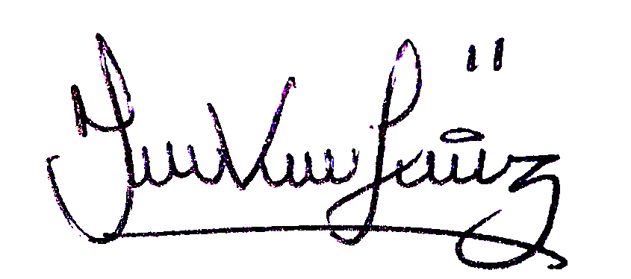

**Firma del Estudiante**

(Diligenciar los espacios resaltados en Rojo)

**Evaluación**  Dentro del área y en encuentros sincrónicos y asincrónicos se realizará retroalimentación de la importancia de las Instituciones Publicas de mi País. El desarrollo de la presente guía tendrá valoración **Cuantitativa y Cualitativa** al interior del área de **Ciencias Sociales** para éste **Primer Trimestre** porcentaje dado por el docente al interior de su clase.

**Recursos: Humanos (**Institución, Docentes y Estudiantes) **Físicos (**Guía)

**Bibliografía:** A continuación, encontrara el enlace a la cartilla **“Pacto Ético por Cundinamarca”,** copiar y pegar en el buscador para acceder a la información que requiere para desarrollar la Guía.

[**https://drive.google.com/file/d/1BebZikI8HHzHm3NfNdCdqinVDdZU0HI0/view?usp=sharing**](https://drive.google.com/file/d/1BebZikI8HHzHm3NfNdCdqinVDdZU0HI0/view?usp=sharing)

**EXITOS!!!**

***ELABORÓ Y PROYECTO MARTHA DIAZ***